22.06.2020 – kl. VI – matematyka

Przerabiamy lekcję – Graniastosłupy proste i ich pole powierzchni.
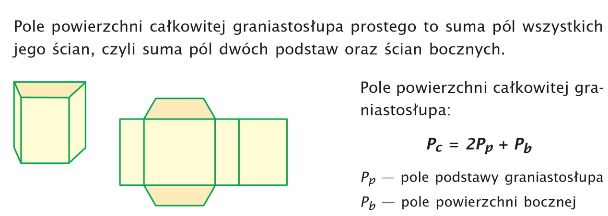

Pod poniższymi linkami znajdziesz filmiki instruktażowe, które będą pomocne
w zrozumieniu tematu:
https://www.youtube.com/watch?v=TDaAt1_hc6c
https://www.youtube.com/watch?v=STSkptNE4GY
https://www.youtube.com/watch?v=4X4U8xkgZx0&t=8s

W ćwiczeniach możesz wykonać zadania na str. 105 i na str. 107

